##### MISA CON NIÑOS

##### 26 de marzo 2017 - CUARESMA 4º-A

##### Juan 9, 1.6-9. 13-17. 34-38: “*Él fue, se lavó, y volvió con vista”.*

##### En Cuaresma descubre a Jesús. Es LUZ: Déjate ILUMINAR por él.

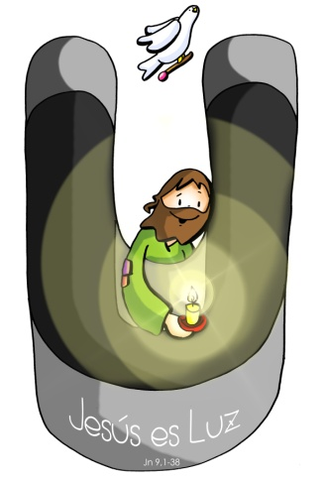

En Cuaresma descubre a Jesús.

Es **LUZ**: déjate iluminar por él.

1. **ACOGIDA**

Amigos y amigas:

Estamos ya en el cuarto domingo de cuaresma. En estos últimos domingos, en que nos preparamos para la celebración de la Semana Santa, nos encontramos con Jesús que es el Agua viva, la Luz del mundo y la Vida verdadera. Hoy en el evangelio recordaremos el encuentro de Jesús con el ciego de nacimiento al que le devuelve la vista y la luz de la fe. Pidamos a Jesús que nos abra los ojos a la fe, a su presencia y, sobre todo, que nos cure de las cataratas que nos impiden caminar con Él y verle en medio de nosotros.

***(Se podrían poner en el presbiterio VELAS encendidas, de diferentes colores y tamaños, lámparas… y una frase: “Jesús es la LUZ, déjate ILUMINAR por Él”).***

***-En el nombre del Padre…******El Señor, que es la Luz del mundo, esté con vosotros.***

1. **PERDÓN**

*Antes de comenzar esta celebración, nos acercamos al Señor, como el ciego de nacimiento, con la esperanza de que Él nos perdone.*

-Tú, Señor, que iluminas con tu Luz y con tu Palabra las tinieblas del mundo. ***Señor, ten piedad. (Posibilidad de que lo lea un catequista).***

-Tú, Señor, que hacer ver a los ciegos y devuelves la alegría de la vida a quienes la han perdido. ***Cristo, ten piedad. (Posibilidad de que lo lea un padre o madre).***

-Tú, Señor, que por tu resurrección nos has hecho pasar de la muerte a tu luz maravillosa. ***Señor, ten piedad. (Posibilidad de que lo lea un niño).***

*Que el Señor tenga misericordia de nosotros, perdone nuestros pecados, nos devuelva la luz de su gracia y nos lleve a la vida eterna.*

**3.- PALABRA DE DIOS**

**MONICIÓN:**

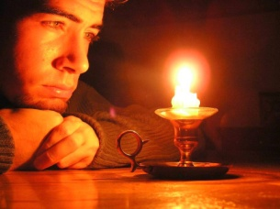Hoy, la Palabra de Dios nos llama, como al ciego del **evangelio**, a levantarnos, a dejarnos curar nuestra ceguera y a caminar como hijos de la luz.  Dios no se fija en las apariencias, sino en el corazón; y sabe que, muchas veces, no tenemos vida en nuestro interior. Hoy, su Palabra nos llama a levantarnos, a dejar curar nuestras cegueras, y a caminar como hijos de la luz. El profeta Ezequiel anuncia al pueblo judío, que desespera en el destierro, el retorno a su tierra, que es como volver a la vida. S. Pablo anuncia la vida nueva de Jesús y todo lo que ella significa.

**lecturas**

* **I SAMUEL 16, 1b. 6-7. 10-13a:** ***David es ungido rey de Israel*.**
* **Salmo 22: R/. El Señor es mi pastor, nada me falta.**
* **Efesios 5, 8-14: *Levántate de entre los muertos, y Cristo será lo luz.***
* **Juan 9, 1.6-9. 13-17. 34-38:** *Fue, se lavó, y volvió con vista.* (forma breve)

**Narrador:** En aquel tiempo, al pasar, vio Jesús a un hombre ciego de nacimiento. Entonces escupió en la tierra, hizo barro con la saliva, se lo untó en los ojos al ciego, y le dijo:

**Jesús: *-****«****Ve a lavarte*** *a la piscina de Siloé (que significa Enviado)».*

**Narrador:** Él fue, se lavó, y volvió con vista. Y los vecinos y los que antes solían verlo pedir limosna preguntaban:

**Vecinos:** *-« ¿No es ese el que se sentaba a pedir?».*

**Narrador:** Unos decían:

**Vecinos:** *-«El mismo».*

**Narrador:** Otros decían:

**Vecinos:** *-«No es él, pero se le parece».*

**Narrador:** El respondía:

**Ciego:** *-«Soy yo».*

**Narrador:** Llevaron ante los fariseos al que había sido ciego. Era sábado el día que Jesús hizo barro y le abrió los ojos. También los fariseos le preguntaban cómo había adquirido la vista. Él les contestó:

**Ciego:** *-****«Me puso barro en los ojos, me lavé y veo».***

**Narrador:** Algunos de Los fariseos comentaban:

**Vecinos:** *-«Este hombre no viene de Dios, porque no guarda el sábado».*

**Narrador:** Otros replicaban:

**Vecinos:** *-« ¿Cómo puede un pecador hacer semejantes signos?».*

**Narrador:** Y estaban divididos. Y volvieron a preguntarle al ciego:

**Vecinos:** *-«Y tú, ¿qué dices del que te ha abierto los ojos?».*

**Narrador:** Él contestó:

**Ciego:** *-«Que es un profeta».*

**Narrador:** Le replicaron:

**Vecinos:** *-«Has nacido completamente* ***empecatado****, ¿y nos vas a dar lecciones a nosotros?».*

**Narrador:** Y lo expulsaron. Oyó Jesús que lo habían expulsado, lo encontró y le dijo:

**Jesús: *-« ¿Crees tú en el Hijo del hombre?».***

**Narrador:** Él contestó:

**Ciego:** *-« ¿Y quién es, Señor, para que crea en él?».*

**Narrador:** Jesús le dijo:

**Jesús: *-****«Lo estás viendo: el que te está hablando, ese es».*

**Narrador:** Él dijo:

**Ciego:** *-****«Creo, Señor».***

**Narrador:** Y se postró ante él.

***Palabra del Señor.*** *(Narrador-Jesús-Vecinos-Ciego)*

1. **ORACIÓN DE LA COMUNIDAD**

*(Sacerdote): Porque no somos capaces de ver la realidad en toda su amplitud, acudimos a ti, Padre, diciendo:*

***-Creo Señor, danos tu luz.***

1. Por la Iglesia para que acompañe a los que viven en situaciones de oscuridad y dolor. ***Oremos.***
2. Por los jóvenes y adultos que se preparan para recibir el bautismo, la eucaristía o la confirmación. ***Oremos.***
3. Por los invidentes, los que viven minusvalías y los que dudan de la presencia de Dios entre nosotros. ***Oremos.***
4. Por nuestras comunidades, para que crezcan las vocaciones sacerdotales y religiosas. ***Oremos.***
5. Por todos los cristianos, para que la Eucaristía sea un generador de luz y de fe. ***Oremos.***
6. Por nosotros, para que seamos testigos de la luz y del amor de Dios. ***Oremos.***

*(Sacerdote): Cura, Señor nuestras cegueras y transforma nuestras vidas con la claridad de tu* luz*. Por JCNS.*

**5.PRESENTACIÓN DE OFRENDAS**

**-GAFAS OSCURAS:**

Tú sabes, Jesús, que a veces nos dejamos llevar por las apariencias de las cosas, no miramos el corazón de las personas, nos ciegan los rencores. Toca nuestros ojos y cúranos de nuestras cataratas para que veamos la vida con ojos de fe, con mirada divina.

**-VELAS ENCENDIDAS:**

Te ofrecemos, Señor, estas velas en­cendidas para que tú que seas nuestra luz y la luz de tu Evangelio ilumine siempre nuestro camino.

**-PAN Y EL VINO:**

Junto con el pan y el vino te ofrecemos nuestras vidas: vidas de personas sanas, o vidas llenas de dolor y sufrimiento. Te ofrecemos nuestras manos y corazón para ayudar a los que sufren, y alegrar esos momentos de tristeza y soledad.

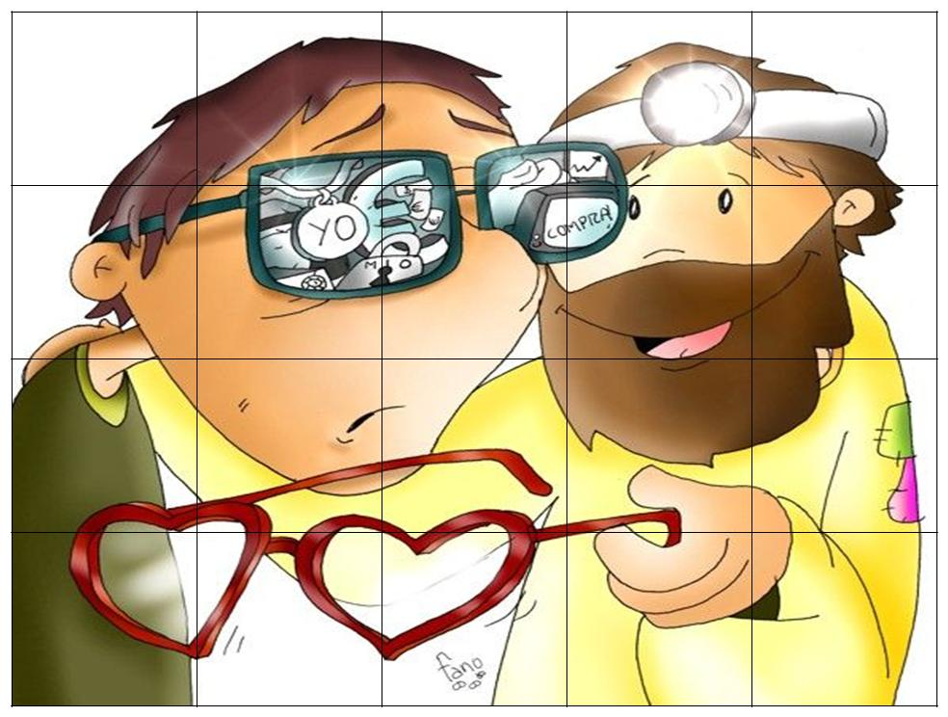

**6.- ACCIÓN DE GRACIAS**

**Ábreme los ojos, Señor.**

**¡Ábreme los ojos, Señor!** Para verte en el sol, en el cielo y en la naturaleza. Para ver tus obras y darte gracias. Para ver con tus ojos a los otros. Para descubrir lo bueno que hay en mis amigos, en mi familia. Para ver el bien que hay en mí y en los demás.

**¡Ábreme los ojos, Señor!** Para descubrir el mal que me hace tropezar. Para descubrir los caminos equivocados. Para reconocerte y darte gracias. Para ver la vida como la ves tú. Para mirar todo con mirada de fe y de amor.

**¡Ábreme los ojos, Señor!** Cuando me ciegue el mal, guíame, sáname y cura mi pecado.

**Te lo pedimos con María, reina de las Misiones. Amén.**

1. **ALGUNAS SUGERENCIAS:**

**-Resulta fácil la representación del evangelio** con 3 grupos que dialoguen: Jesús, el ciego (se quita las gafas oscuras cuando Jesús le cura) y sus familiares (ciegos de fe, representados con gafas oscuras).

-En la homilía se podría hablar de nuestras cegueras y que el mundo hay cada día más ciegos, incapaces de descubrir a Dios y de tener fe. Hay muchas personas que no creen en Dios o que ya no lo ven ni lo sienten en sus vidas. **Con estas vitaminas: oración, eucaristía, amor y Jesús** queremos simbolizar los remedios que hemos de tomar para no quedar definitivamente ciegos a la visión de Dios. (Salen cuatro chicos/as con cuatro tarros donde estén señaladas las vitaminas oración, eucaristía, amor y Jesús. Pueden sustituirse por otras).

-Estos días el grupo, el equipo de liturgia, y cada uno debería preparar bien la celebración del Sacramento del Perdón, a ser posible en una celebración comunitaria y festiva del Perdón.

-En Cuaresma **recordamos nuestro bautismo** y nos preparamos para la vigilia pascual. Al celebrar este sacramento **se entrega la vela encendida** en el cirio pascual a los padres y padrinos y se les dice: *“A vosotros padres y padrinos se os confía acrecentar esta luz, para que iluminados por Cristo caminen siempre como hijos de la luz”.* Encended la vela en el cirio pascual y decid: *“Ofrecemos a Jesús nuestros ojos para que cure nuestra ceguera y nos ayude a mirar a todos con la mirada de Dios, la mirada de fe y de amor”.*

-Se le podría dar a cada niño un trozo de papel para que **dibuje en él sus ojos** y se clava delante del altar. Y dicen: ofrecemos a Jesús nuestros ojos para aprender a ver como él

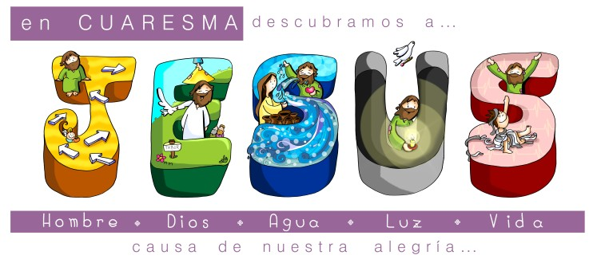

RED CATEQUISTAS GALICIA